INSTITUTO SUPERIOR TECNOLÓGICO CIC YASUNÍ (16)
2,54 cm

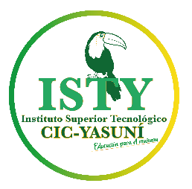

CARRERA DE …………………………………... (14)
2.54 cm
3,81 cm
PERFIL PROYECTO DE INTEGRACIÓN CURRICULAR PREVIA LA OBTENCIÓN DEL TÍTULO DE TECNÓLOGO SUPERIOR EN………………..(14)

Tema: --------------------------------------------------------------------------------- Tema en Mayúsculas, no comillas, no negrita (12)

Cohorte……………………….

Autor: nombres y apellidos completos (12)
Director: titulo de 3er nivel completo nombres y apellidos completos titulo de 4to nivel completo (12)
(LETRA TIMES NEW ROMAN – INTERLINEADO DE 1,5 HOJA TAMAÑO A4)

Puyo-Ecuador (12)
20……. (12)

2.54 cm

